МІНІСТЕРСТВО ОСВІТИ І НАУКИ УКРАЇНИ
ЗАПОРІЗЬКИЙ НАЦІОНАЛЬНИЙ УНІВЕРСИТЕТ
ЮРИДИЧНИЙ ФАКУЛЬТЕТ

Кафедра адміністративного та господарського права

Кваліфікаційна робота
магістра

на тему
Правове регулювання використання та утилізації прекурсорів як складова екологічної безпеки України.

Виконав: слухач магістратури, групи 2628-з
спеціальності
262 Правоохоронна діяльність
О.О. Пелипенко

К.ю.н., доцент кафедри адміністративного та господарського права Шарая А.А.

Рецензент___________________________
(посада, вчене звання, науковий ступінь, прізвище та ініціали)

Запоріжжя – 2020
МІНІСТЕРСТВО ОСВІТИ І НАУКИ УКРАЇНИ
ЗАПОРІЗЬКИЙ НАЦІОНАЛЬНИЙ УНІВЕРСИТЕТ

Факультет___юридичний ____________________________________________

Кафедра__адміністративного та господарського права _______________
Рівень вищої освіти___магістр_______________________________________

Спеціальність _____262 правоохоронна діяльність ________________________

(шифр і назва)

ЗАТВЕРДЖУЮ
Завідувач кафедри______________
«_____»_____________20____року

З А В Д А Н Н Я

НА КВАЛІФІКАЦІЙНУ РОБОТУ СТУДЕНТУ
______________________ Пелипенко Олег Олександрович__________________
(прізвище, ім’я, по батькові)

- Тема роботи (проекту) Правове регулювання використання та утилізації прекурсорів як складова екологічної безпеки України.

керівник роботи Шарая А.А.,
доцент кафедри адміністративного та господарського права, к.ю.н.
затверджені наказом ЗНУ від «____»___________20___року №____________
- Строк подання роботи _____________________________________________
- Вихідні дані до роботи _____________________________________________
__________________________________________________________________
__________________________________________________________________
- Зміст розрахунково-пояснювальної записки (перелік питань, які потрібно розробити) ________________________________________________________
__________________________________________________________________
- Перелік графічного матеріалу (з точним зазначенням обов’язкових креслень) __________________________________________________________
_________________________________________________________________
__________________________________________________________________
- Консультанти розділів роботи
Розділ | Прізвище, ініціали та посада  консультанта | Підпис, дата
 |  | завдання  видав | завдання  прийняв

- Дата видачі завдання___________________________________________

КАЛЕНДАРНИЙ ПЛАН

№  з/п | Назва етапів кваліфікаційної роботи | Строк виконання етапів роботи | Примітка
1. | Затвердження теми роботи в результаті опрацювання та обговорення з науковим керівником у відповідності до магістерської програми
2. | Узгодження проекту плану та завдання до магістерської роботи
3. | Збір та вивчення джерел інформації для написання дипломної роботи;
4. | Складання плану дипломної роботи
5. | Написання першого розділу
6. | Попередній звіт керівника і студента про хід виконання завдання на дипломну роботу на кафедрі
7. | Складання схематичних матеріалів
8. | Збір статистичних даних
9. | Написання вступу, висновків
10. | Виправлення зауважень
11. | Підготовка презентації та захист роботи

Студент ________________ _______________________________________
(підпис) (ініціали та прізвище)
Керівник роботи (проекту) _______________ ________________________
^{(підпис)} ^{(ініціали та прізвище)}
Нормоконтроль пройдено
Нормоконтролер _____________ __________________________________
^{(підпис)} ^{(ініціали та прізвище)}

РЕФЕРАТ

Пелипенко О.О. Питання правового регулювання використання та утилізації прекурсорів як складова екологічної безпеки України. Запоріжжя, 2020. 73 с.
Кваліфікаційна робота складається з 73 сторінок, містить 66 джерел використаної інформації.
На сьогоднішній день все ще залишається актуальною проблема правового регулювання утилізація та поводження фармакологічних компонентів, що у складі мають наркотичні та психотропні речовини. На офіційних інтернет-джерелах, на сайті агентства боєприпасів знаходиться велика кількість публікацій про проведення цільової програми «Знищення запасів хімічної зброї», яка виконується в зв’язку з ратифікацією Конвенції про заборону розробки, виробництва, накопичення і застосування хімічної зброї та про її знищення, що обомовлює актуальність дослідження даної теми.
В зазначену Програму було внесено велику кількість змін і доповнень, проводиться корекція етапів і термінів знищення хімічної зброї з урахуванням економічної ситуації, а також уточнення обсягів фінансування основних програмних заходів. Способів знищення їх відомо багато, але постійно проводиться удосконалення старих технологій і створення нових, що потребує додаткового правового регулювання. Це пов’язано з тим, що існуючі отруйні речовини мають різні терміни виробництва, і з часом їх якісний склад змінюється, відповідно повинні вноситися доповнення і в технологію. Причому, екологічна обстановка в багатьох регіонах вимагає впровадження дійсно екологічно чистих методів переробки високотоксичних речовин, якими можуть бути не тільки бойові отруйні речовини, а й наркотичні і психотропні речовини. В цій області залишається цілий ряд складних проблем, які необхідно вирішувати для забезпечення екологічної безпеки України, першочергове – чітко визначене правове регулювання утилізації та поводження з прекурсорами, психотропними речовинами на території України.
Об’єктом дослідження даної кваліфікаційної роботи є контроль держави за утилізацією, поводженням з прекурсорами, психотропними речовинами та хімічною зброєю у контексті виконання функцій держави, що спрямовані на забезпечення екологічної безпеки України.
Предметом дослідження є розкриття питань, що стосуються правового регулювання використання та утилізації прекурсорів для забезпечення екологічної безпеки держави.
Методологічну основу роботи складають сукупність загальнонаукових принципів і підходів та філософсько-світоглядних, спеціально-наукових методів пізнання правових явищ, використання яких надасть можливість отримати науково-обґрунтовані результати для практичного застосування. Для проведення даного дослідження будуть застосовані загальнонаукові методи: синтез і аналіз.
ЕКОЛОГІЧНА БЕЗПЕКА, ПРЕКУРСОРИ, ПСИХОТРОПНІ РЕЧОВИНИ, ПРАВОВЕ РЕГУЛЮВАННЯ, УТИЛІЗАЦІЯ, ОРГАНИ ДЕРЖАВНОЇ ВЛАДИ, ДЕРЖАВНА СЛУЖБА УКРАЇНИ З ЛІКАРСЬКИХ ЗАСОБІВ ТА КОНТРОЛЮ ЗА НАРКОТИКАМИ, ДЕРЖАВНИЙ ЕКСПЕРТНИЙ ЦЕНТР МІНІСТЕРСТВА ОХОРОНИ ЗДОРОВ`Я, ДЕРЖАВНА СЛУЖБА З НАДЗВИЧАЙНИХ СИТУАЦІЙ.

SUMMARY

Pelypenko O.O. Issues of legal regulation of the use and disposal of precursors as a component of Ukraine's environmental safety. Zaporozhye, 2020. 73 p.
The qualification work consists of 73 pages, contains 66 sources of information used.
The problem of legal regulation of the disposal and management of pharmacological components containing narcotic and psychotropic compounds, as well as the destruction of chemical weapons (HC), remains an urgent issue. Official ammunition websites and ammunition websites contain a large number of publications on the targeted destruction of chemical weapons stockpiles in connection with the ratification of the Convention on the Prohibition of the Development, Production, Stockpiling and Use of Chemical Weapons, which stipulates the relevance of the study of this topic.
The Program has made a large number of changes and additions, adjusts the stages and timing of the destruction of chemical weapons, taking into account the economic situation, as well as clarifying the amount of funding for major program activities. There are many known ways of destroying them, but the improvement of old technologies and creation of new ones is constantly underway, which requires additional legal regulation. This is due to the fact that existing poisonous substances have different terms of production, and over time, their qualitative composition changes, and so must be added to the technology. Moreover, the environmental situation in many regions requires the introduction of truly environmentally friendly methods of processing highly toxic substances, which can be not only combat poisonous substances, but also narcotic and psychotropic substances. In this area there are a number of complex problems that need to be addressed to ensure the environmental safety of Ukraine, the first priority is a clearly defined legal regulation of utilization and treatment of precursors, psychotropic substances and chemical weapons in the territory of Ukraine.
The object of the research of this qualification work is the control of the state for the utilization, treatment of precursors, psychotropic substances and chemical weapons in the context of the fulfillment of the functions of the state aimed at ensuring the environmental safety of Ukraine.
The subject of the study is the disclosure of issues related to the legal regulation of the use and disposal of precursors to ensure the environmental safety of the state.
The methodological basis of the work is a set of general scientific principles and approaches, as well as philosophical and philosophical, specifically scientific methods of knowledge of legal phenomena, the use of which will allow to obtain scientifically sound results for practical application. For the purposes of this study, general scientific methods will be applied: synthesis and analysis.
ENVIRONMENTAL SAFETY, PRECURSORS, PSYHOTROPYC SUBSTANCES AND CHEMICAL WEAPONS, THE LEGAL REGULATION OF UTILIZATION, PUBLIC AUTHORITIES, STATE UKRAINE WITH DRUGS AND DRUG CONTROL, STATE EXPERT CENTER OF UKRAINIAN MINISTRY OF HEALTH.

ЗМІСТ

РОЗДІЛ 1. ПОЯСНЮВАЛЬНА ЗАПИСКА……..............................................8
РОЗДІЛ 2. ПРАКТИЧНА ЧАСТИНА………………………….……….........33

ВИСНОВКИ………….......................................................................................64
ПЕРЕЛІК використаних джерел…………….....................................66

ПЕРЕЛІК УМОВНИХ СКОРОЧЕНЬ

ВРУ Верховна Рада України
ЗУ Закон України
КМУ Кабінет Міністрів України
ОР оруйні речовини
ФОР фосфорорганічні отруйні речовини
ФОС фосорорганічні отруйні речовини
п. пункт
р. рік
ст. стаття

РОЗДІЛ 1
ПОЯСНЮВАЛЬНА ЗАПИСКА

Актуальність теми. Останнім часом в Україні надається значна увага охороні навколишнього середовища: розроблений і прийнятий до дії ЗУ «Про охорону навколишнього природного середовища». Україна, як член світового політичного співтовариства, є учасником міжнародних конвенцій з захисту навколишнього середовища, першою з яких був саміт Ріо-де-Жанейро (1992р.), де Україна, як суверена держава взяла на себе зобов`язання екологічної конверсії підприємств, екологізації економіки та розв`язання екологічних проблем, як пріоритетний напрямок політичної та господарської діяльності держави. Екологічна безпека – це сукупність дій, станів і процесів, що прямо або побічно не приводять до життєво-важливих втрат, що наноситься природному середовищу, окремим людям і людству; комплекс станів, явищ і дій, що забезпечує екологічний баланс на Землі і в будь-яких її регіонах на рівні, до якого фізично, соціально-економічно, технологічно і політично готове людство.
Екологічна безпека визначається по відношенню до територій держави, регіону, адміністративних областей, районів та населених пунктів.
Зусилля держави, спрямовані на активізацію процесів забезпечення екологічної безпеки, висувають перед державними органами, зокрема перед Міністерством енергетики та захисту довкілля України, Міністерством охорони здоров`я України, Службою безпеки України, Державною службою України з лікарських засобів та контролю за наркотиками, Державна служба з надзвичайних ситуацій нові вимоги, щодо вдосконалення діяльності із забезпечення екологічної безпеки країни. Реалізація цих завдань потребує нових підходів у діяльності органів виконавчої влади та правоохоронних органів України, що мають втілюватися через вдосконалення та конкретизацію цільових нормативно правових актів в галузі екологічної безпеки.
Проводячи дослідження з правового регулювання використання та утилізації прекурсорів, можна відзначити, що законодавча база складається з кодифікованих нормативно-правових актів, законів, інструкцій, наказів, положень, але практика застосування правових норм до технічних, хімічних та економічних умов з утилізації потребує вдосконалення – все це є нагальна потреба сьогодення.
Міжнародне співтовариство в галузі екологічної безпеки застосовують принципи пріоритетності безпеки життя та здоров`я людини і громадянина, забезпечення державою екологічно-безпечних умов для громадян, погодженості екологічної політики держав, погодження законодавчої політики держав в галузі екологічної безпеки, взаємодопомоги між державами під час екологічних катаклізмів, невідворотності відповідальності перед державою за нанесення шкоди довкіллю, розумності строків, партнерства та солідарної відповідальності,
На сьогодні, проблема правового регулювання використання та утилізації прекурсорів як складова екологічної безпеки викликає не лише громадський, але й науковий інтерес. Дослідження правового регулювання утилізації та використання прекурсорів в Україні говорить про існування нагальних не вирішених питань з утилізації шкідливих речовин, враховуючи, що Україна займає одне з перших місць в Європі за рівнем застосування серед населення наркотичних та психотропних речовин, які вилучаються відповідно до Наказу № 575 від 07.07.2017р. Міністерства внутрішніх справ України та підлягають знищенню. Також у зв`язку з утилізацією прекурсорів військового озброєння, які підлягають знешкодженню обумовлюють актуальність теми роботи.
Об’єкт і предмет дослідження. Діяльність державних органів для забезпечення екологічної безпеки України є об’єктом нашого дослідження. Предметом нашого дослідження є правове регулювання використання та утилізації прекурсорів як складова екологічної безпеки України.

Мета і завдання дослідження. Визначення питань що до правового регулювання використання та утилізації прекурсорів, вивчення державних органів, які залучені до процесу утилізації, розгляд методів утилізації прекурсорів, психотропних речовин та хімічної зброї їх правове регулювання утилізації в Україні.
Зазначені мета та об’єкт даної роботи визначили наступні завдання дослідження, які повинні бути розглянуті та вирішені в роботі:
- визначити правові засади діяльності державних органів, які забезпечують екологічну безпеку України;
- дати визначення поняттю «прекурсори», вказати різновиди прекурсорів, методи їх утилізації, які застосовують державні установи України;
- дослідити правове регулювання використання та утилізації прекурсорів;
- проаналізувати проблеми правового регулювання використання та утилізації прекурсорів в України.
Ступінь наукової розробки теми. Науковий аналіз використання та утилізації прекурсорів як складова екологічної безпеки України був проведений у наукових працях Г.В. Бєлов, О.В. Врублевська, С.І. Дрогунцов, П.І. Мороз, І.С. Косенко, К.Ф. Коценко, О.М. Шевчук та ін. Дослідження вищенаведених вчених стали науковими доробками в галузі екологічної безпеки для проведення аналізу особливостей правового регулювання використання та утилізації прекурсорів як складової екологічної безпеки України.
Опис проблеми, що досліджується.
Україна є невід`ємною частиною світового співтовариства у міжнародному співробітництві з охорони навколишнього середовища. Одним з пріоритетних напрямків діяльності виконавчої гілки влади – є забезпечення безпеки в галузі екології. Інструкціями, Наказами Міністерства енергетики та захисту довкілля, Міністерства охорони здоров`я визначені норми поводження з прекурсорами у фармакологічній, медичній галузях, хімічною зброєю та їх утилізації. Техніки утилізації прекурсорів та хімічної зброї реалізуються з метою найбільш безпечних, для довкілля та ефективних методів їх утилізації. Нормативне регулювання процесів, пов`язаних з утилізацією повністю не вирішене.
Вдосконалення законодавства в галузі утилізації та поводження з прекурсорами, психотропними речовинами та хімічною зброєю наддасть державним органам, завданням яких є забезпечення екологічної безпеки України, більш широку та дієву сферу повноважень, а також зменшить часовий проміжок від бюрократичного базису підготовки, дозвільно-ліцензійної діяльності до реалізації технік з утилізації, нейтралізації шкідливих речовин, що знаходяться на території України та підлягають знищенню.
Прекурсори - це речовини, які використовуються в процесі виробництва, виготовлення наркотичних препаратів або психотропних речовин.
Прекурсори та наркотичні засоби, а також інструменти або обладнання, подальше використовування яких визнано недоцільним, підлягають знищенню згідно із Законом України «Про наркотичні засоби, психотропні речовини, їх аналоги та прекурсори».
Для ефективної діяльності в галузі екологічної безпеки України, ВРУ було ратифіковано базисні міжнародно-правові акти в галузі природокористування:
- Конвенція про доступ до інформації, участь громадськості у прийнятті рішень і доступ до правосуддя з питань, що стосуються довкілля;
- Конвенція про заборону військового чи будь-якого іншого ворожого використання засобів впливу на природне середовище;
- Конвенція про оцінку впливу на навколишнє природне середовище у транскордонному контексті;
- Стокгольмська декларація;
- Конвенція про попередження забруднення моря викидами відходів і інших матеріалів;
- Всесвітня хартія природи;
- Конвенція про транскордонне забруднення повітря на великі відстані;
- Базельська конвенція про контроль за транскордонним перевезенням небезпечних відходів та їх видаленням.
Для правового регулювання процесу утилізації шкідливих речовин, були розроблені норми національного законодавства. Відповідно до ст. 23 ЗУ«Про лікарські засоби», неякісні лікарські засоби, включаючи ті, термін придатності яких закінчився, підлягають утилізації та знищенню.
Правила утилізації та знищення затверджені наказом МОЗ від 24.04.2015 № 242 «Про затвердження Правил утилізації та знищення лікарських засобів»
Лікарські засоби, що не підлягають подальшому використанню, набувають статусу “відходів” та передаються для утилізації або знешкодження до суб’єктів господарювання, які мають відповідні ліцензії на провадження господарської діяльності у сфері поводження з небезпечними відходами безпосередньо або через постачальників, якщо таке передбачено відповідними договірними умовами.
Інформацію щодо переліку ліцензіатів на провадження господарської діяльності із здійснення операцій у сфері поводження з небезпечними відходами можна отримати на сайті Міністерства екології та природних ресурсів України.
Утилізація та знищення неякісних лікарських засобів, до складу яких входять наркотичні засоби, психотропні речовини і прекурсори здійснюється з урахуванням вимог постанови КМУ від 03.06.09 № 589 «Про затвердження Порядку провадження діяльності, пов’язаної з обігом наркотичних засобів, психотропних речовин і прекурсорів, та контролю за їх обігом» і спільного наказу Міністерства охорони здоров’я України, Міністерства охорони навколишнього природного середовища України від 19.03.99 № 67/59 «Про затвердження Правил проведення утилізації та знищення неякісних лікарських засобів, до складу яких входять наркотичні засоби, психотропні речовини і прекурсори».
Детально розглянемо особливості технік утилізації прекурсорів, психотропних речовин, шкідливі елементи хімічної зброї. Сучасна школа інженерної екології, в напрямку утилізації шкідливих речовин розробляє методи утилізації на основі принципів:
- Піролізу – нагрівання предмету утилізації без доступу кисня;
- Гідролізу – розчинення предмету утилізації в водному розчині, де шкідливі сполуки найтралізуються у відсотковому співвідношенні до води;
- Окислення - тлумачення, окислення — хімічний процес, під час якого елемент (або сполука) втрачає електрони, при цьому ступінь окислення її елементів підвищується, в такій атмосфері прекурсори втрачають концентрат.
Нормативно-правове регулювання утилізації прекурсорів в Україні закріплено в Наказі № 67/59 від 19.03.1999р. Про затвердження Правил проведення утилізації та знищені неякісних лікарських засобів, до складу яких входять наркотичні засоби, психотропні речовини, ОР, ФОР, ФОС і прекурсори.
Детально розглянемо норми зазначеного наказу, який є базовим документом при правовому регулюванні утилізації прекурсорів в Україні.
1.1. Правила проведення утилізації та знищення неякісних
лікарських засобів до складу яких входять наркотичні засоби,
психотропні речовини та прекурсори (далі - Правила), є
обов'язковими для всіх тих установ, закладів, організацій,
підприємств (далі - установи) незалежно від форми власності та
видів їхньої діяльності, які виробляють лікарські засоби,
використовують та забезпечують ними населення. Ці Правила
поширюються на лікарські засоби, до складу яких входять ті
наркотичні засоби, психотропні речовини і прекурсори, які
зазначені в Переліку наркотичних засобів, психотропних речовин, їх
аналогів і прекурсорів, що підлягають спеціальному контролю
відповідно до законодавства України, затвердженому наказом
Комітету з контролю за наркотиками при Міністерстві охорони
здоров'я України (далі - Комітет) від 23.03.98 N 7 (z0390-98) та
зареєстрованому в Міністерстві юстиції України 23.06.98 за
N 390/2830.
1.2. Правила поширюються на вітчизняні та іноземні лікарські
засоби, до складу яких входять наркотичні засоби, психотропні
речовини і прекурсори (ергометрин, ерготамін, ефедрин,
псевдоефедрин) (далі - лікарські засоби), термін придатності яких
закінчився або які не можуть бути застосовані за своїм
призначенням у зв'язку з невідповідністю вимогам
нормативно-технічної документації.
1.3. Лікарські засоби вітчизняного виробництва, що надійшли
на ринок і не відповідають вимогам нормативно-технічної
документації з вини виробника, повертаються виробнику. Всі
обов'язки з несення матеріальних витрат споживачам за придбані
ними неякісні лікарські засоби покладаються на виробника.
2. Підготовчі роботи для проведення утилізації та знищення
2.1. Підставою для розгляду питання про утилізацію або
знищення неякісних лікарських засобів є протокол аналізу якості
лікарського засобу. Аналіз лікарського засобу проводить Державна
інспекція з контролю якості Національного агентства з контролю за
якістю та безпекою продуктів харчування, лікарських засобів та
виробів медичного призначення або експерти Державного
науково-експертного центру лікарських засобів Міністерства охорони
здоров'я України, або ж провізори, які відповідають за одержання і
3.1. Неякісні лікарські засоби можуть бути утилізовані шляхом
використання як сировини у власній установі або передані для
утилізації до іншої установи згідно з актом про
приймання-передання.
3.2. На підставі протоколу аналізу якості установа подає до
Міністерства охорони навколишнього природного середовища та
ядерної безпеки України заяву на отримання дозволу на утилізацію
неякісних лікарських засобів, до складу яких входять наркотичні
засоби, психотропні речовини та прекурсори.
До заяви додаються документи:
-протокол аналізу якості лікарського засобу;
- акт про приймання-передання.
-Заява підписується керівником установи і засвідчується
печаткою установи.
3.3. Установа, в якій має бути проведена утилізація неякісних
лікарських засобів, повідомляє про це місцевий орган Міністерства
внутрішніх справ України (далі - МВС), присутність представника
якого обов'язкова при проведенні утилізації, та Комітет,
представник якого при утилізації у кількості понад 500 кілограмів
неякісних лікарських засобів, до складу яких входять наркотичні
засоби, психотропні речовини та прекурсори, має бути присутній при
її проведенні.
3.4. Після проведення утилізації установа-виконавець складає
в 3-х примірниках акт про утилізацію неякісного лікарського
засобу, до складу якого входять наркотичні засоби, психотропні
речовини та прекурсори (додаток 2), за підписом керівника установи
та представника місцевого органу МВС. В акті про утилізацію
неякісного лікарського засобу, до складу якого входять наркотичні
засоби, психотропні речовини та прекурсори, зазначається кількість
отриманих при утилізації інгредієнтів, які мають бути використані
як сировина. Перший примірник акта про утилізацію неякісного
лікарського засобу, до складу якого входять наркотичні засоби,
психотропні речовини та прекурсори, залишається в установі, другий
примірник надається місцевому органу МВС, третій примірник в
місячний термін з дня проведення утилізації надсилається до
Комітету.

4. Методи знищення неякісних лікарських засобів, до складу яких входять наркотичні засоби, психотропні речовини і прекурсори. Для знищення неякісних лікарських засобів застосовують такі
методи:
- інкапсуляція;
- інертизація;
- високотемпературне спалення;
- розведення водою та злив до комунального колектора.
Для знищення неякісних лікарських засобів у вигляді твердих
продуктів, порошків (таблетки, капсули, гранули, порошки для
ін'єкцій тощо), напівтвердих лікарських засобів (креми, лосьйони,
гелі, супозиторії тощо) застосовуються методи інкапсуляції,
інертизації або високотемпературного спалення.
Для знищення неякісних лікарських засобів у вигляді рідин
(розчини, суспензії, сиропи, тощо) використовується метод
розведення водою та злив до комунального колектора.
5. Технологія знищення за окремими методами
5.1. Метод інкапсуляції
Метод інкапсуляції - це процес перетворення в моноліт
неякісних лікарських засобів у замкнутому об'ємі за допомогою
в'яжучих речовин, що включає наступні стадії:
- розміщення неякісних лікарських засобів у пластмасовому або
сталевому барабані в кількості, яка займає до 90 % внутрішнього
об'єму барабана;
- заповнення вільного об'єму розчином цементу, вапна та води у
пропорції за масою відповідно 15:15:5;
- перемішування розчину, закриття кришкою барабана та
герметизація;
- витримка 7-28 діб до повного застигання маси;
- доставка барабана до сховища поховання побутових відходів та
покриття його твердими побутовими відходами.
5.2. Метод інертизації
Метод інертизації - це процес перетворення в моноліт
неякісних лікарських засобів за допомогою в'яжучих речовин з
наступним подрібненням та розосередженням, включає наступні
стадії:
- зняття пакувального матеріалу з неякісних лікарських засобів;
- подрібнення неякісних лікарських засобів до фракції з
розміром окремих частинок не більше 2 міліметрів;
- змішування подрібненої лікарської форми з водою, цементом та
вапном у відношенні за масою відповідно 65:15:15:5 до отримання
однорідної пасти;
- транспортування пасти машиною-бетонозмішувачем до місця
побутових відходів;
- розсіювання (після застигання) подрібнених шматків пасти
серед побутових твердих відходів.

5.3. Високотемпературне спалення
Високотемпературне спалення провадиться з використанням печей
промислових підприємств для виготовлення цементу, вугільних
теплоелектростанцій та ливарних цехів. Печі, температура в яких
сягає 1200-2000 град.C, придатні для знищення лікарських засобів.
Час знищення лікарських засобів при такій високій температурі
становить кілька секунд. За таких умов всі органічні компоненти
відходів руйнуються, а деякі потенційно небезпечні чи токсичні
продукти горіння стають абсорбованим шлаковим продуктом, або їх
видаляють за допомогою теплообмінного обладнання.
5.4. Розведення водою та злив до комунального колектора
Знищення неякісних лікарських засобів, які мають лікарську
форму у вигляді розчинів та сиропів, провадять розведенням їх
водою у відношенні 1 до 200 та поступовим зливом у комунальний
колектор.
Ампули з розчинами неякісних лікарських засобів спочатку
подрібнюються на твердій поверхні або в металевому барабані із
застосуванням дерев'яного молотка, відокремлюється рідина,
розводиться водою у відношенні 1 до 200 та зливається у
комунальний колектор зі швидкістю, не більшою як 1 літр за
секунду. Подрібнене скло збирається у контейнер для гострих
предметів та відправляється до місця побутових відходів. Робітник,
який виконує цю роботу, повинен мати захисний одяг, захисні
окуляри, захисні рукавиці, респіратор або марлеву пов'язку.

До суб'єктів змішаної (спільної) компетенції адміністрування наркоконтролю змішаної (спільної) компетенції в сфері протидії незаконному обігу наркотичних засобів та психотропних речовин, до яких можна віднести: СБ України, органи прокуратури, ДФС України, МОН України, МОЗ України, та інші центральні органи виконавчої влади щодо організаційно-практичного забезпечення профілактики та реабілітації наркозалежних осіб та ін.
Повноваження МОЗ України та його структур в сфері адміністрування наркоконтролю щодо протидію незаконному обігу наркотичних засобів, психотропних речовин і прекурсорів
МОЗ України є головним органом у системі центральних органів виконавчої влади у формуванні та забезпеченні реалізації державної політики у сфері охорони здоров'я, формуванні державної політики у сферах санітарного та епідемічного благополуччя населення, створення, виробництва, контролю якості та реалізації лікарських засобів, медичних імунобіологічних препаратів, протидії ВІЛ-інфекції/СНІДу та іншим соціально небезпечним захворюванням.
МОЗ України затверджує порядки лікування від наркоманії осіб, контролю якості й безпеки лікарських наркотичних (психотропних) засобів, медичного огляду й медичного обстеження осіб, що зловживають наркотичними засобами, правила обліку й зберігання рецептів на відпуск наркотичних засобів, критерії віднесення, переліки, реєстрацію наркотичних (психотропних) лікарських засобів, розпорядження медикаментами, що містять наркотичні засоби, прекурсори, психотропні речовини, які переходять у власність держави; затверджує форми бланків рецептів на відпуск наркотичних засобів, акта оформлення відбору зразків лікарських засобів для державного контролю їх якості, замовлення на придбання лікарських засобів, що містять наркотичні засоби, психотропні речовини і прекурсори.

У системі МОЗ України діє державне підприємство "Державний фармакологічний центр" МОЗ України, який є органом адміністративно-господарського управління та контролю. Державний фармакологічний центр проводить експертизи матеріалів щодо створення, виготовлення (виробництва), доклінічного вивчення лікарських засобів, клінічних випробувань, нормативно-аналітичного забезпечення, у тому числі експериментальна перевірка або додаткові випробування, включаючи інспекційні перевірки щодо умов виробництва лікарських засобів, які подаються для державної реєстрації, організацій, установ тощо, які здійснюють доклінічні та клінічні випробування лікарських засобів, у тому числі їх атестацію, для надання висновків про можливість державної реєстрації (перереєстрації) лікарських засобів, що містять наркотичні засоби, психотропні речовини і прекурсори а також експертизи всіх змін, які передбачається внести до реєстраційних документів протягом дії реєстраційного посвідчення.
У структурі МОЗ України функціонує Український медичний та моніторинговий центр з алкоголю та наркотиків МОЗ України. Центр створений з метою:
1) інтеграції та використання ресурсів для досягнення ефективних результатів у наданні наркологічної медичної допомоги населенню; 2) проведенні фахового моніторингу наркотичної ситуації в Україні; 3) впровадження сучасних форм профільної профілактичної роботи; 4) координацію діяльності та взаємодію установ і закладів охорони здоров'я та неурядових організацій з лікувально- діагностичної і профілактичної роботи щодо наркотиків; 5) забезпеченні потреб населення у кваліфікованій і доступній наркологічній медичній допомозі; 6) розробку проектів нормативно-правових актів в галузі державної політики щодо наркотиків, протинаркотичної профілактики, у тому числі правил, норм та стандартів, державних та галузевих програм, спрямованих на покращання наркотичної ситуації в країні; 7) організацію та здійснення диспансерного нагляду за особами з наркотичними проблемами; 8) лікування осіб з алкогольними та наркотичними розладами, а також осіб з іншими видами залежності, включаючи їх реабілітацію та соціальну адаптацію; 9) відновлення психічного здоров'я; 10) контроль за лікуванням осіб із залежністю від наркотичних засобів або психотропних речовин в закладах охорони здоров'я незалежно від форми власності на договірних засадах тощо.
Важливу роль в протидії незаконного обігу наркотиків відіграє Державна служба України з лікарських засобів (далі – Держлікслужба України) є центральним органом виконавчої влади, діяльність якого спрямовується і координується КМУ через Віце-прем'єр-міністра України – Міністра охорони здоров'я України.
Основними завданнями Держлікслужби України є: а) внесення пропозицій щодо формування державної політики у сферах контролю якості та безпеки лікарських наркотичних засобів, а також ліцензування господарської діяльності з виробництва, імпорту оптової та роздрібної торгівлі лікарськими наркотичними засобами; б) реалізація державної політики у сфері державного контролю якості та безпеки лікарських наркотичних засобів.
Держлікслужба України з метою організації своєї діяльності:
1) контролює діяльність територіальних органів Держлікслужби України; 2) організовує розгляд звернень громадян з питань, пов'язаних з діяльністю Держлікслужби України, її територіальних органів, підприємств, установ та організацій, що належать до сфери її управління; 3) розробляє проекти державних цільових програм з питань контролю якості лікарських наркотичних засобів, бере участь у забезпеченні виконання таких програм.
Держлікслужба України відповідно до покладених на неї завдань:
1) узагальнює практику застосування законодавства з питань, що належать до її компетенції, розробляє пропозиції щодо вдосконалення законодавчих актів, актів Президента України, КМУ та в установленому порядку подає їх Міністру для погодження і внесення їх в установленому порядку на розгляд КМУ;
2) здійснює державний контроль за дотриманням вимог законодавства щодо: а) забезпечення якості та безпеки лікарських наркотичних засобів, у тому числі тих, які закуповуються за кошти державного і місцевих бюджетів, на всіх етапах обігу, зокрема під час їх виробництва, зберігання, транспортування, реалізації суб'єктами господарської діяльності, утилізації та знищення, в тому числі правил здійснення належних практик (виробничої, дистриб'юторської, зберігання, аптечної);
3) виконання ліцензійних умов провадження господарської діяльності з виробництва лікарських наркотичних засобів, імпорту лікарських засобів, оптової, роздрібної торгівлі такими засобами незалежно від форми власності та відомчого підпорядкування;
5) здійснює державний контроль за дотриманням вимог стандартів і технічних умов при транспортуванні, зберіганні та використанні лікарських наркотичних засобів;
6) відбирає в установленому порядку зразки лікарських наркотичних засобів для перевірки їх якості;
7) надає обов'язкові для виконання приписи про усунення порушень стандартів і технічних умов, фармакопейних статей і технологічних регламентів, а також про усунення порушень під час виробництва, зберігання, транспортування та реалізації лікарських наркотичних засобів;
8) приймає в установленому порядку рішення про вилучення з обігу та заборону (зупинення) виробництва, реалізації та застосування лікарських наркотичних засобів, що не відповідають вимогам, визначеним нормативно-правовими актами та нормативними документами;
9) складає протоколи про адміністративні правопорушення та розглядає справи про адміністративні правопорушення у випадках, передбачених законом;
10) видає висновок про якість завезеного лікарського засобу;
11) здійснює інші повноваження, визначені законами України та покладені на неї Президентом України.
Держлікслужба України здійснює свої повноваження безпосередньо та через територіальні органи. Держлікслужбу України очолює Голова, якого призначає на посаду за поданням Прем'єр-міністра України, внесеним на підставі пропозицій Міністра, та звільняє з посади Президент України.
Повноваження Державної фіскальної служби України в сфері адміністрування наркоконтролю щодо протидію незаконному обігу наркотичних засобів, психотропних речовин і прекурсорів
ДФС України є центральним органом виконавчої влади, діяльність якого спрямовується і координується КМУ і який реалізує державну податкову політику, державну політику у сфері державної митної справи, державну політику з адміністрування єдиного внеску на загальнообов'язкове державне соціальне страхування, державну політику у сфері боротьби з правопорушеннями під час застосування податкового, митного законодавства, а також законодавства з питань сплати єдиного внеску. ДФС України у своїй діяльності керується Конституцією та законами України, указами Президента України та постановами ВРУ, прийнятими відповідно до Конституції та законів України, актами КМУ, іншими актами законодавства.
ДФС України здійснює контроль за:
– дотриманням суб'єктами зовнішньоекономічної діяльності і громадянами установленого законодавством порядку переміщення наркотиків через митний кордон України;
– застосуванням відповідно до закону заходів тарифного та нетарифного регулювання під час переміщення наркотиків через митний кордон України і після завершення операцій митного контролю та митного оформлення;
– правильністю визначення митної вартості наркотиків відповідно до закону, а також за правильністю визначення країни походження та класифікації згідно з УКТЗЕД товарів, що переміщуються через митний кордон України;
– забезпечує застосування митних режимів, здійснення митного контролю та митного оформлення наркотиків, поміщених у відповідні митні режими;
– здійснює кінологічне забезпечення діяльності ДФС України;
– провадить дослідження і експертну діяльність наркотиків у податковій та митній сферах;
– проводить аналіз та здійснює управління ризиками з метою визначення форм і обсягів митного та податкового контролю наркотиків;
– здійснює контроль за доставкою наркотиків, які перебувають під митним контролем, до митних органів призначення;
– взаємодіє та здійснює обмін інформацією з органами державної влади, державними органами іноземних держав, міжнародними договорами України;
– запобігає та протидіє контрабанді та порушенням митних правил на митній території України;
– проводити, зокрема у взаємодії з іншими правоохоронними органами, спеціальні заходи, у тому числі контрольовані поставки щодо виявлення, попередження, припинення контрабанди наркотичних засобів, психотропних речовин, їх аналогів та прекурсорів, а також заходи з переміщення товарів під негласним контролем;
– організовувати взаємодію і обмін інформацією з митними, правоохоронними органами та іншими органами іноземних держав з питань протидії незаконному переміщенню наркотичних засобів, психотропних речовин, їх аналогів та прекурсорів;
ДФС України під час виконання покладених на неї завдань щодо протидії незаконному обігу наркотиків взаємодіє в установленому порядку з іншими державними органами, допоміжними органами і службами, утвореними Президентом України, тимчасовими консультативними, дорадчими та іншими допоміжними органами, утвореними КМ України, органами місцевого самоврядування, об'єднаннями громадян, громадськими спілками, відповідними органами іноземних держав і міжнародних організацій, профспілками та організаціями роботодавців, а також підприємствами, установами та організаціями.
Повноваження Служби безпеки України в сфері адміністрування наркоконтролю щодо протидії незаконного обігу наркотиків
СБ України – державний правоохоронний орган спеціального призначення, який забезпечує державну безпеку України. СБ України підпорядкована Президенту України. На СБ України покладається у межах визначеної законодавством компетенції захист державного суверенітету, конституційного ладу, територіальної цілісності, економічного, науково-технічного і оборонного потенціалу України, законних інтересів держави та прав громадян від розвідувально-підривної діяльності іноземних спеціальних служб, посягань з боку окремих організацій, груп та осіб, а також забезпечення охорони державної таємниці.
До завдань СБ України також входить попередження, виявлення, припинення та розкриття злочинів проти миру і безпеки людства, тероризму, корупції та організованої злочинної діяльності у сфері управління і економіки та інших протиправних дій, які безпосередньо створюють загрозу життєво важливим інтересам України.
Відповідно до ЗУ "Про основи національної безпеки України", Стратегії національної безпеки України, особливостей розвитку оперативної обстановки на сучасному етапі основними реальними та потенційними загрозами державній безпеці України, стабільності в суспільстві, протидія яким повністю чи частково належить до компетенції СБ України.
До повноважень СБ України в сфері протидії незаконного обігу наркотиків відносять: 1) протидію можливості незаконного ввезення наркотичних засобів, контрабандній діяльності; незаконному обігу наркотичних засобів; 2) сприяє висвітленню в державних засобах масової інформації питань щодо протидії поширенню наркоманії, незаконного обігу наркотичних засобів; 3) заходи щодо знешкодження злочинних наркоугруповань, підпільних нарколабораторій для виробництва наркотичних засобів синтетичного походження, а також боротьби з відмиванням (легалізацією) доходів, отриманих внаслідок незаконного обігу таких наркотичних засобів; 4) заходів щодо виявлення в Інтернету розповсюджувачів наркотичних засобів та притягнення винних осіб до відповідальності; 5) здійснює заходи щодо активізації міжнародного співробітництва з вивчення і поширення зарубіжного досвіду запобігання наркоманії та боротьби з наркобізне- сом; 6) бере участь у формувані банку даних підприємств, установ та організацій, діяльність яких пов'язана з обігом наркотичних засобів, і підлягає ліцензуванню тощо.
Повноваження Державної прикордонної служби України в сфері адміністрування наркоконтролю щодо протидії незаконного обігу наркотиків
Держприкордонна служба України є правоохоронним органом спеціального призначення і має таку загальну структуру: центральний орган виконавчої влади, що реалізує державну політику у сфері охорони державного кордону; територіальні органи центрального органу виконавчої влади, що реалізує державну політику у сфері охорони державного кордону; морська охорона, яка складається із загонів морської охорони; органи охорони державного кордону-прикордонні загони, окремі контрольно-пропускні пункти, авіаційні частини; розвідувальний орган центрального органу виконавчої влади, що реалізує державну політику у сфері охорони державного кордону.
Основними функціями Державної прикордонної служби України є: здійснення в установленому порядку прикордонного контролю і пропуску через державний кордон України наркотиків, а також виявлення і припинення випадків незаконного їх переміщення; ведення розвідувальної, інформаційно-аналітичної та оперативно-розшукової діяльності в інтересах забезпечення захисту державного кордону України згідно із ЗУ "Про розвідувальні органи України" та "Про оперативно-розшукову діяльність"; координація діяльності військових формувань та відповідних правоохоронних органів, пов'язаної із захистом державного кордону України, а також діяльності державних органів, що здійснюють різні види контролю при перетинанні державного кордону України або беруть участь у забезпеченні режиму державного кордону, прикордонного режиму і режиму в пунктах пропуску через державний кордон України тощо.
На Державну прикордонну службу України відповідно до визначених законом завдань покладаються:
– організація запобігання кримінальним та адміністративним правопорушенням, протидію яким законодавством віднесено до компетенції Державної прикордонної служби України, їх виявлення та припинення, здійснення провадження у справах про адміністративні правопорушення згідно із законами;
– здійснення прикордонного контролю і пропуску в установленому порядку наркотиків в разі наявності належно оформлених документів після проходження ними митного та за потреби інших видів контролю;
– у взаємодії з ДФС України та іншими державними органами здійснювати заходи щодо недопущення незаконного переміщення через державний кордон України (наркотики), вилучати такі вантажі в разі здійснення спроби переміщення їх через державний кордон України або самостійно в ході проведення оперативно-розшукових заходів та передавати їх за призначенням у встановленому порядку;
– запрошувати осіб до підрозділів Держприкордслужби України для з'ясування обставин незаконного перетинання державного кордону України, порушення режиму державного кордону, прикордонного режиму або режиму в пунктах пропуску через державний кордон України, а також інших правопорушень, розгляд яких належить до компетенції Державної прикордонної служби України;
– взаємодіяти з питань охорони державного кордону України, протидії незаконній міграції, незаконному обігу наркотичних засобів, психотропних речовин і прекурсорів, транскордонній злочинності, контрабандній діяльності з компетентними органами та військовими формуваннями іноземних держав, міжнародними організаціями в порядку і на засадах, установлених законодавством;
– у порядку, визначеному міжнародними договорами України, здійснювати спільний прикордонний контроль та інші заходи з охорони державного кордону на території суміжних держав.
Повноваження Міністерства освіти та науки, органів та закладів освіти в сфері адміністрування наркоконтролю щодо протидії незаконного обігу наркотиків
МОН України бере участь у проведенні соціологічних досліджень проблем наркоманії, рівня латентності незаконного обігу наркотичних засобів, психотропних речовин, прекурсорів і сильнодіючих лікарських засобів.
Відповідно до пп. З п. 1 Плану заходів дослідження проводяться спільно з МОЗ України та МВС України;
МОН України проводить моніторинг профілактику наркоманії серед учнів та студентів (згідно з пп. 4 п. 1 Плану заходів);
– удосконалює програми підготовки соціальних працівників, волонтерів для роботи в наркологічних закладах, центрах ресоціалізації наркозалежних осіб, інших закладах і установах соціального спрямування, діяльність яких пов'язана із запобіганням виникненню негативних явищ у молодіжному середовищі;
– стан організації дієвої взаємодії та обміну інформацією у сфері протидії поширенню наркоманії, боротьби з незаконним обігом наркотичних засобів, психотропних речовин і прекурсорів;
– виконання заходів з проведення психологічної експертизи інформаційних матеріалів для учнів та студентів з питань протидії поширенню наркоманії;
– розроблення науково обгрунтованої методики проведення профілактичної роботи серед дітей і молоді з метою зменшення попиту на наркотики і психотропні речовини та комплексної програми профілактики поширення наркоманії та алкоголізму (пп. 1, 2 п. 9 Плану заходів).
Органи і заклади освіти беруть участь: у розробленні та виконанні цільових програм у цій сфері;
– у контрольній діяльності з профілактики наркоманії в сім'ях, навчальних закладах, закладах соціальної реабілітації, установах виконання покарань;
– веденні узагальненого обліку учнів, схильних до вживання наркотичних засобів, та його відповідність даним лікувальних установ органів внутрішніх справ та проведенні комплексних заходів по боротьбі з наркоманією серед учнів;
– виконують вимоги ст. 51 ЗУ "Про освіту" в частині покладення на педагогічних працівників обов'язків з попередження вживання підлітками наркотиків;
– у взаємодії навчальних закладів з лікувальними установами і лікарями-наркологами;
– виявляють причини вживання наркотичних засобів учнями та вживають заходів до нейтралізації їх нездорового оточення за місцем навчання і проживання; проводять профілактичні заходи.
До невідкладних заходів, спрямованих на підвищення ефективності профілактики наркоманії серед підлітків, необхідно віднести такі: створення системи єдиної антинаркотичної пропаганди; удосконалення кримінального та адміністративного законодавства шляхом посилення санкцій за розповсюдження наркотиків серед неповнолітніх; розширення мережі лікувальних і реабілітаційних закладів для дітей, підлітків і молоді, які потребують спеціалізованої допомоги, спеціальних дитячих наркологічних диспансерів, кабінетів, стаціонарів; забезпечення розвитку кваліфікованої екстреної психологічної допомоги по телефону для такої категорії осіб; розвиток мережі підліткових і молодіжних закладів з метою забезпечення доступного, змістовного відпочинку для дітей; розширення соціальних служб для підлітків і молоді; створення центрів медико-соціальної допомоги наркозалежним; розвиток мережі спортивних і туристичних секцій і клубів, літніх оздоровчих таборів, клубів за інтересами; посилення соціального контролю за такою категорією осіб; введення примусового лікування як заходу, що замінює кримінальне покарання.

У Держлікслужбі України і територіальних органах служби перевіряють:
Чи законно Держлікслужба та її органи здійснюють державний контроль за дотриманням законодавства щодо забезпечення якості та безпеки лікарських засобів; які порушення чинного законодавства в ході здійснення контрольної діяльності виявлено, які заходи, вжиті для усунення; чи виявлялись факти ввозу на митну територію України лікарських засобів з порушенням встановленого порядку, чи містили лікарські засоби небезпечні для здоровя в тому числі наркотичні засоби, психотропні речовини і прекурсори; чи виявлялось під час виробництва лікарських засобів крадіжки нестачі чи надлишки прекурсорів, якщо виявлялись то скільки матеріалів направлено в органи внутрішніх справ; чи направлялась інформація ДСКН України та правоохоронним органам за фактами вивлених порушень порядку обігу наркотиків; чи здійснюється контроль за усунення виявлених порушень тощо.
У МВС України та органах внутрішніх справ перевіряють:
1) участь МВС України та органах внутрішніх справ у формуванні банку даних підприємств установ організацій в сфері обігу наркотиків і підлягає ліцензуванню;
2) чи здійснюється контроль за дотримання суб'єктами господарювання в цій сфері;
3) чи проводяться щоквартальні перевірки у закладах масового перебування громадян;
4) стан реагування органів внутрішніх справ на інформацію органів виконавчої влади про виявленні порушення обігу наркотиків;
5) стан взаємодії органів внутрішніх справ, охорони здоров'я, освіти щодо обліку осіб, які незаконно вживають наркотичні засоби;
6) стан координації дій різних служб органів внутрішніх справ (підрозділи кримінального розшуку, боротьби з незаконним обігом наркотиків, кримінальної поліції в справах дітей, слідчих, дільничих інспекторів, стан обліку наркоманів. Важливо перевірити взяття та зняття наркоманів, організацію обліку дорослих які втягують дітей у наркоманію;
7) повноту реагування органів внутрішніх справ на повідомлення органу ліцензування (ДСКН України);
8) заходи вжиті органами МВС України на інформацію про розбіжність в балансі або невідповідності показників балансу проведеної інвентаризації тощо;
9) додержання вимог статей 261-263 КУпАП при адміністративних затриманнях осіб, які порушили правила обігу наркотичних засобів а саме: правильність оформлення протоколів про адміністративне затримання, наявність та обгрунтованість мотивів адміністративного затримання, додержання строків адміністративного затримання;
10) кількість складених працівниками органів внутрішніх справ протоколів та розглянутих судами і керівниками міськрайвідділів поліції адміністративних справ даної категорії;
11) правильність оформлення протоколів про адміністративні правопорушення а саме: чи уповноваженою особою складено протокол; чи дотримані вимоги щодо змісту протоколу тощо;
12) законність притягнення осіб до адміністративної відповідальності за статями КУпАП;
13) додержання вимог порядку зберігання знищення, вилучених із незаконного обігу наркотиків;
14) вжиття органами поліції заходів протидії незаконному збуту наркотиків через "вуличну" торгівлю, поштову, Укрзалізницю, мережу інтернет тощо;
15) стан використання працівниками поліції повноважень з підготовки матеріалів щодо застосування примусового лікування від наркоманії та стан профілактичної роботи.
У інших суб'єктах протидії незаконного обігу наркотиків (Службі безпеки України, ДФС України, Адміністрації прикордонної служби) перевіряють:
– повноту реалізації повноважень з виявлення і усунення правопорушень обігу наркотиків;
– виконання плану заходів розроблених відповідно до концепції політики в цій сфері в межах наданих їм повноважень та достовірність наданих кожним із органів щорічних інформацій ДСКН;
– стан взаємодії у сфері протидії незаконному обігу наркотиків;
– які заходи вживаються щодо активізації міжнародного співробітництва в цій сфері та вивчення і поширення зарубіжного досвіду запобігання та боротьби із наркобізнесом тощо.
На основі вищезазначеного, для покращення екологічної безпеки України, ми пропонуємо розширити повноваження Державної служби України з лікарських засобів та контролю за наркотиками з дозвільно-ліцензійного забезпечення та зробити зазначений орган автономним.
Апробація результатів роботи. Результати кваліфікаційної роботи були обговорені на засіданнях кафедри адміністративного та господарського права Запорізького національного університету.

РОЗДІЛ 2 ПРАКТИЧНА ЧАСТИНА
Схеми та таблиці

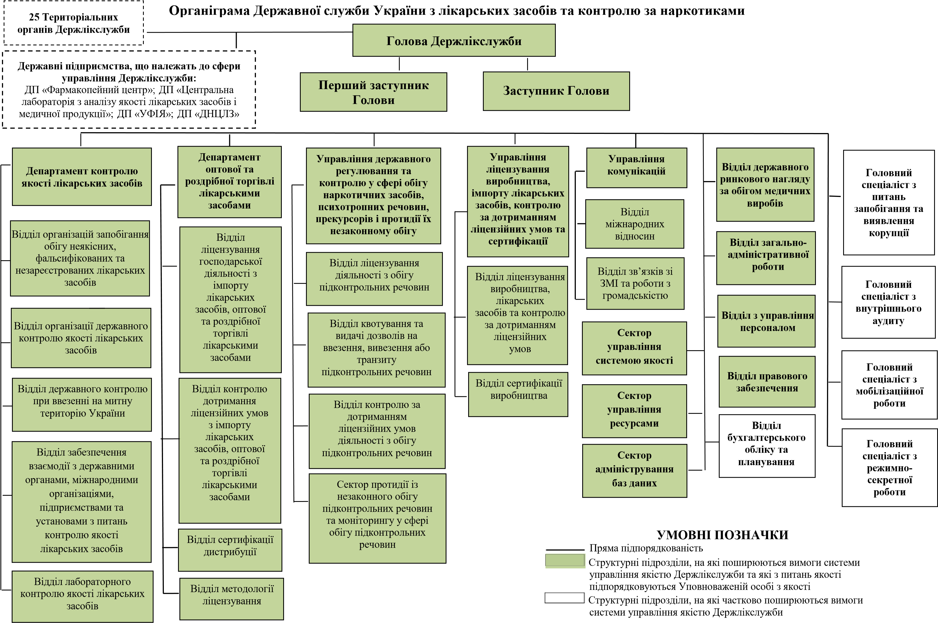

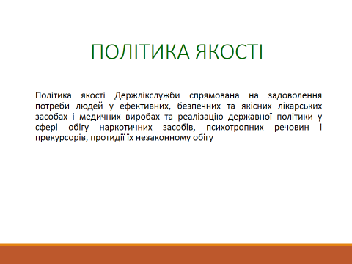

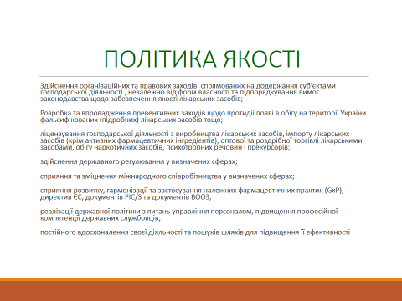

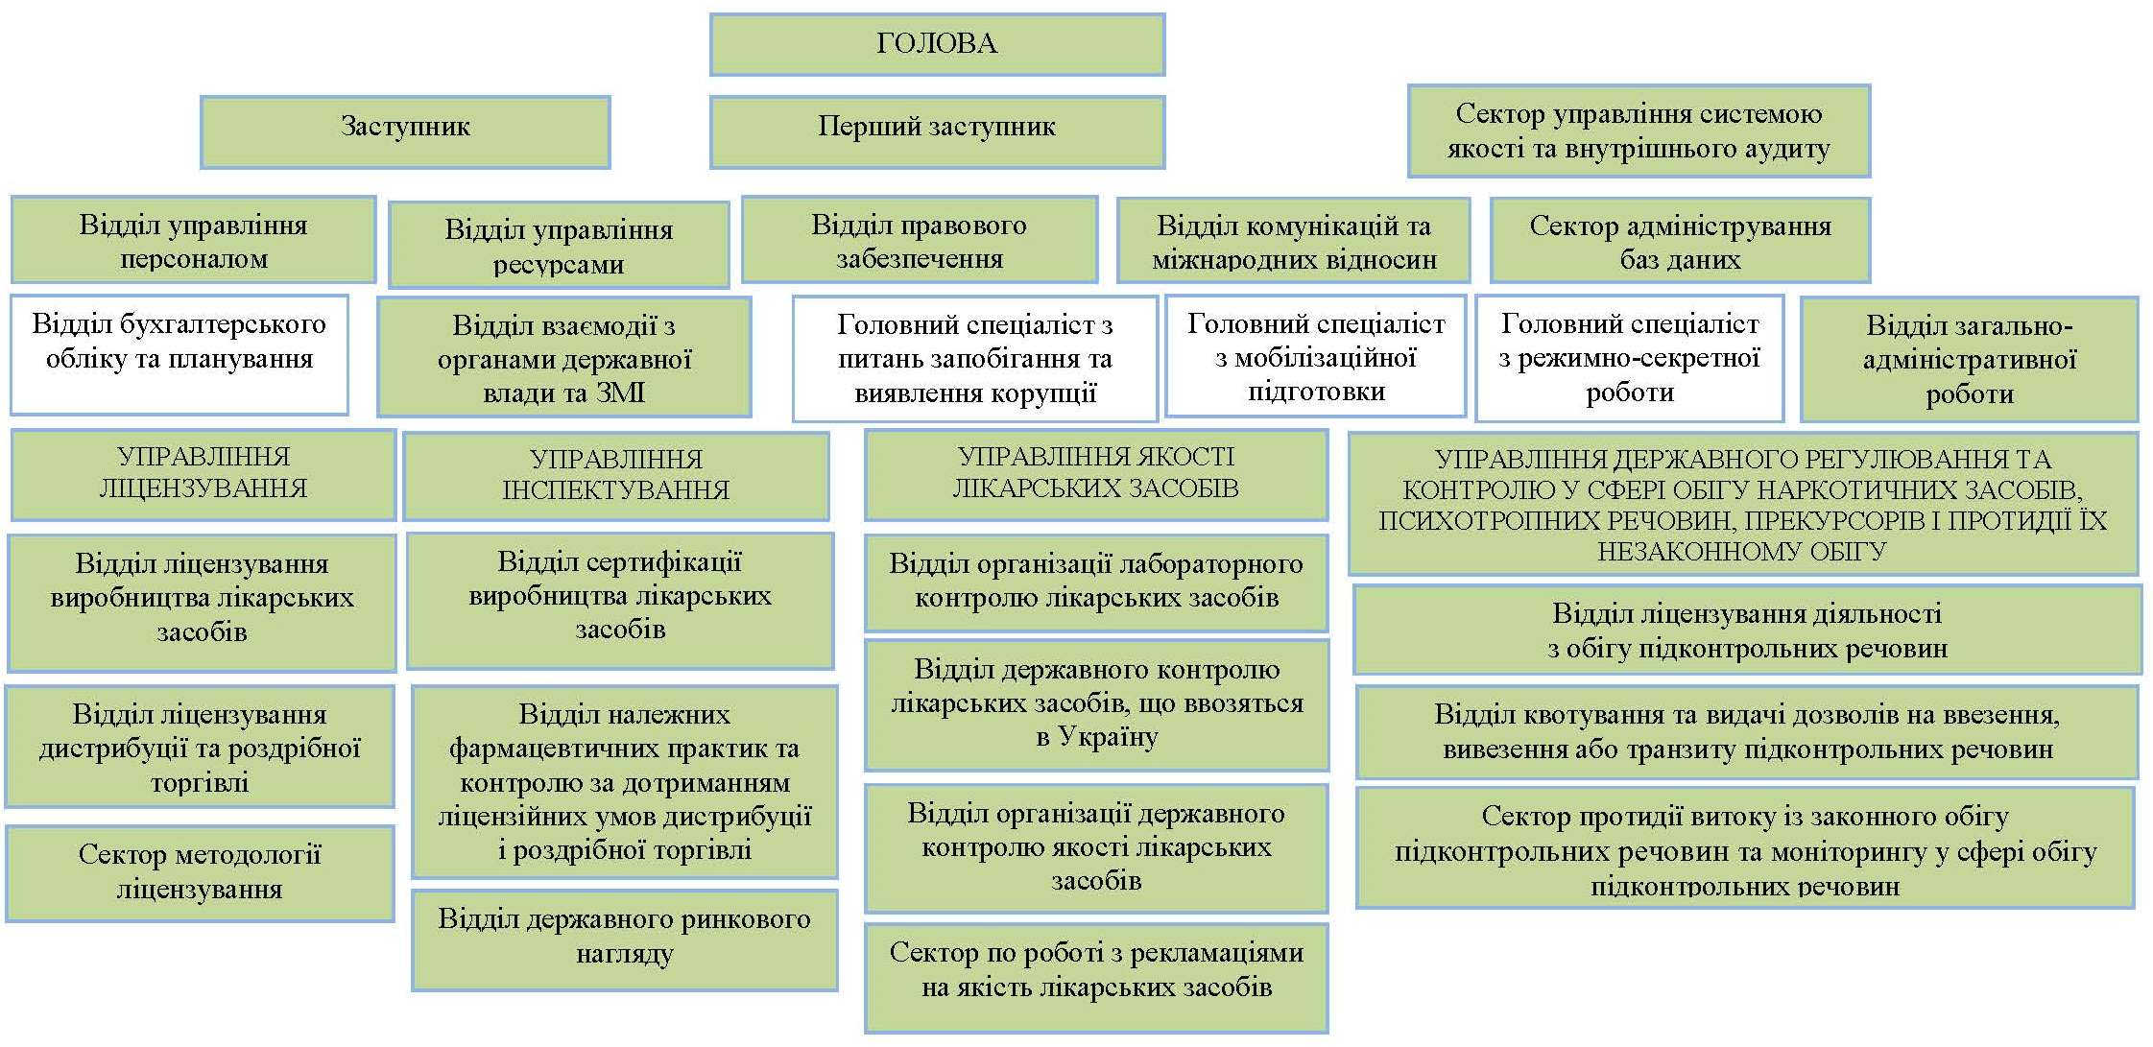

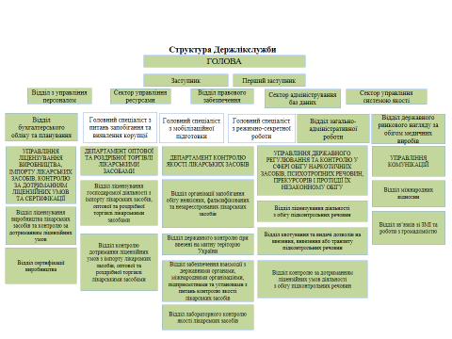

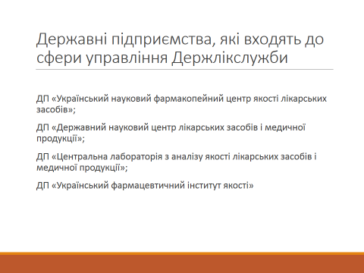

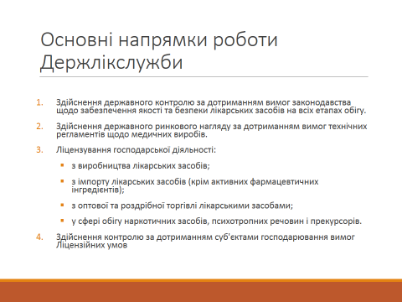

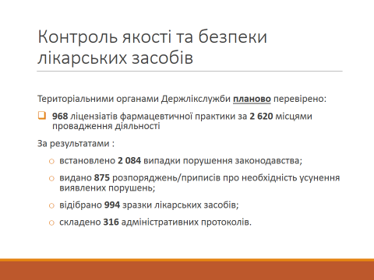

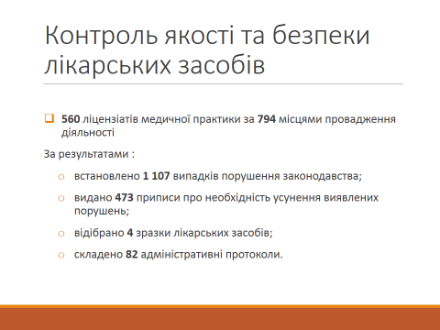

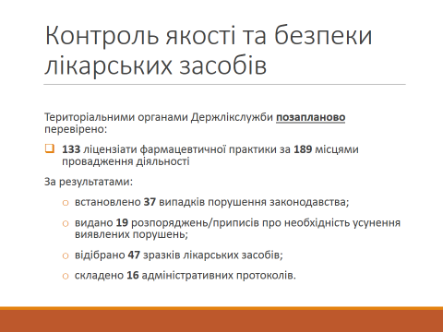

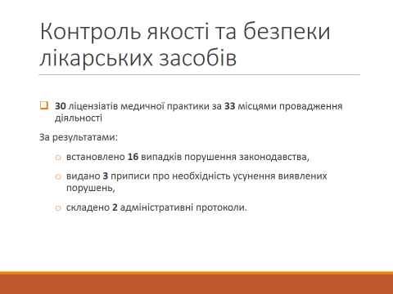

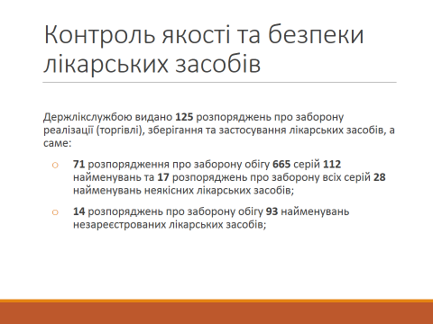

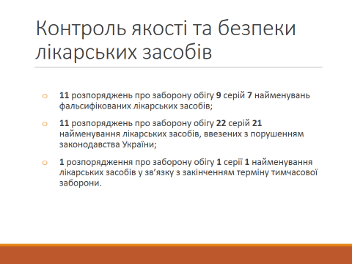

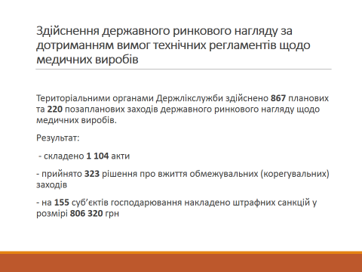

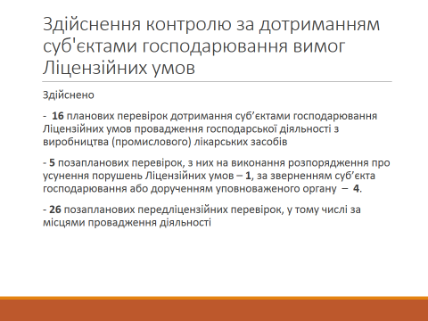

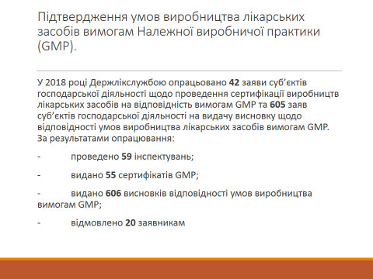

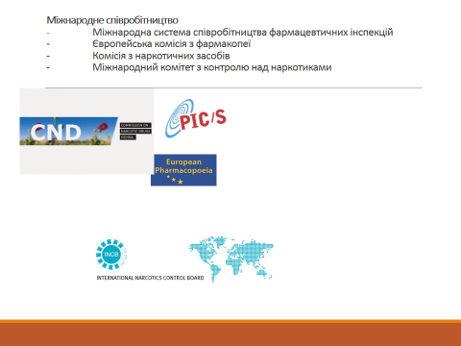

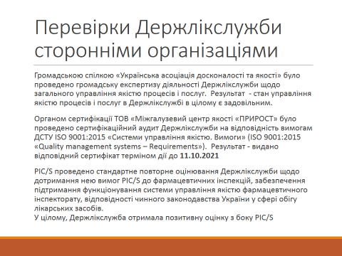

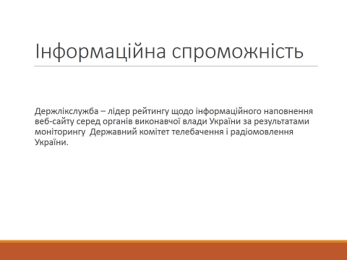

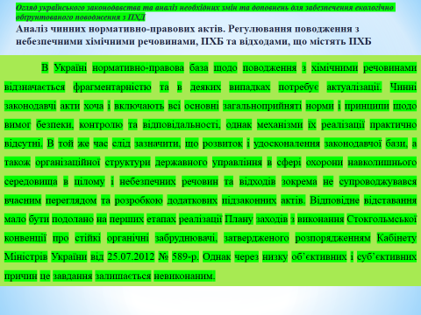

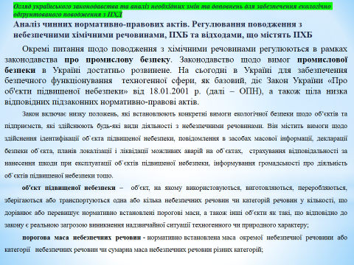

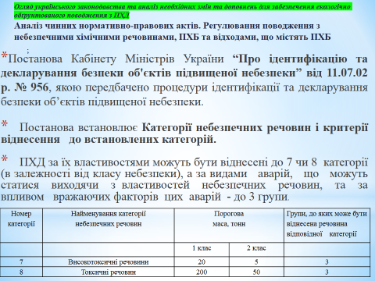

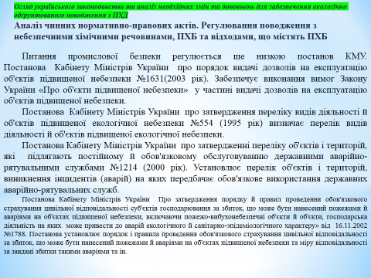

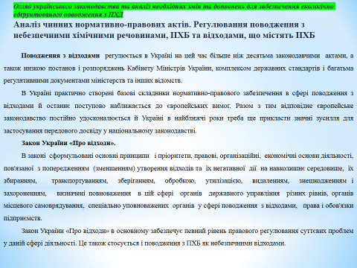

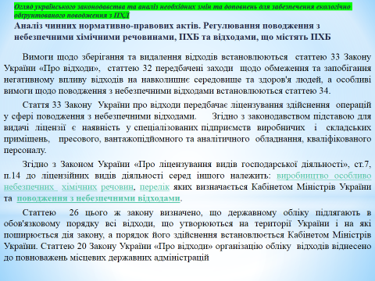

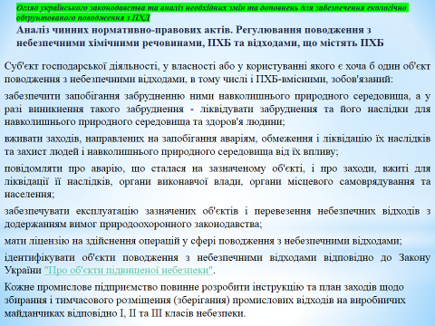

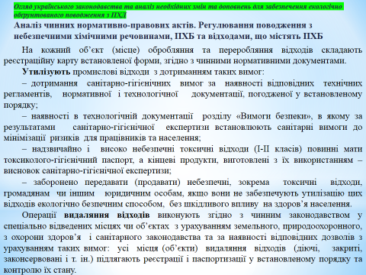

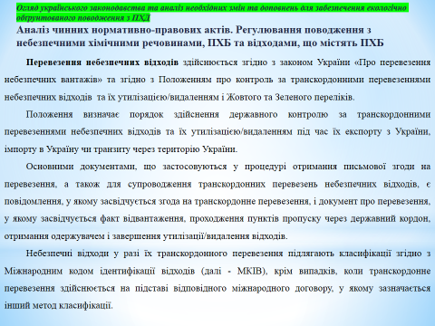

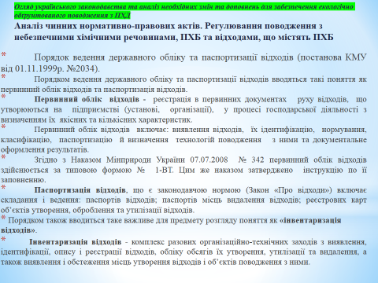

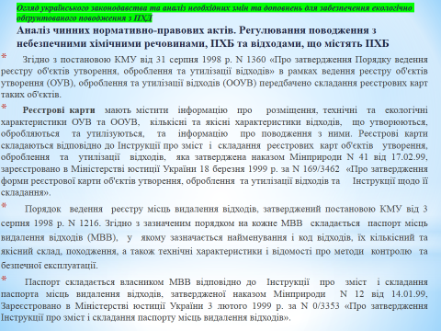

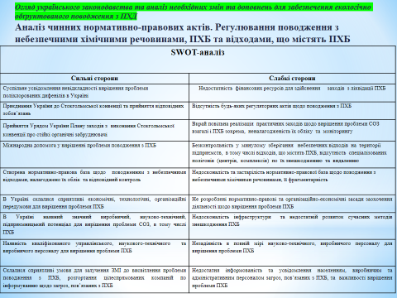

ВИСНОВКИ

Обов`язок забезпечити екологічну безпеку для населення полягає на державу. Екологічна безпека є чинником, який впливає на нормальний розвиток та життя суспільства, розвиток економіки держав та міжнародні відносини. Проблема утилізації ОР, ФОР, ФОС, прекурсорів є світовою проблемою. Будь-який процес утилізації ОР, прекурсорів вже наносить шкоду екологічній системі, законна утилізація проводиться для максимального зниження шкоди, але не забезпечує повного вирішення екологічній безпеки.
Через велику кількість злочинів, пов`язаних з незаконним виготовленням наркотичних та психотропних речовин, фальсифікованих лікарських засобів, речовин, сполук, постає завдання, після вилучення предмету утилізації, провести утилізацію, яка відповідає нормам екології та законодавству України. Державна прикордонна служба, Служба безпеки України, Національна Поліція проводять вилучення наркотичних та психотропних речовин, фальсифікованих лікарських засобів, речовин, сполук та надалі для утилізації залучають Державну службу України з лікарських засобів та контролю за наркотиками.
В магістерському проекті були розглянуті основні методи утилізації прекурсорів, правове регулювання утилізації прекурсорів в Україні та органи повноваженням, яких є забезпечення екологічної безпеки України. Методом правового аналізу національного та міжнародного підходів можна зробити висновок, що законодавча база в Україні про утилізацію прекурсорів сформована на достатньо високому рівні накази Міністерства Охорони Здоров`я від 24.04.2015 № 242 «Про затвердження Правил утилізації та знищення лікарських засобів», наказ Міністерства охорони навколишнього природного середовища України від 19.03.1999 № 67/59 «Про затвердження Правил проведення утилізації та знищення неякісних лікарських засобів, до складу яких входять наркотичні засоби, психотропні речовини і прекурсори» детально визначені предмети утилізації, визначена послідовність документообігу, які регламентують проведення утилізації. Також, можна за допомогою історичного аналізу визначити, що прийняті накази, постанови були розроблені більше десяти років назад, на нашу думку, спеціалізовану законодавчу базу необхідно доповнити у відповідності до більш сучасних методів, але залишаючи деталізовану структуру наказів, постанов.
Аналізуючи зарубіжний досвід з утилізації наркотичних та психотропних речовин, фальсифікованих лікарських засобів, речовин, сполук, ОР є практика надання ліцензій юридичним особам для проведення спеціальної утилізації, фінансування, для проведення яких відбувалося від держави, органів місцевого самоврядування та міжнародних організацій під контролем уповноважених представників профільних міністерства, на яких були покладені повноваження з регулювання відносин в екологічній сфері.

ПЕРЕЛІК використаних джерел

- Кодекс України про адміністративні правопорушення: Закон України від 07.12.1984 р. № 8073-Х. Відомості Верховної ради УРСР. 1984. № 51.
- Кодекс цивільного захисту України: Закон України від 02.10.2018р. № 2755-VI. Голос України. 2010. № 229, № 229.
- Цивільний кодекс України: Закон України від 16.01.2003 р. № 435-IV. Голос України. 2003. № 45.
- Про Кабінет Міністрів України: Закон України від 27.02.2014 р. № 794-VІІ. Відомості Верховної Ради України. 2014. № 13. Ст.222.
- Про Службу безпеки України: Закон України від 03.07.2019 р. № 794-VІІ. Відомості Верховної Ради України. 2019. № 15.
- Про місцеве самоврядування в Україні: Закон України від 21.03.1997 р. № 280/97-ВР. Голос України. 1997. 12 лип. № 24.
- Про природно-заповідний фонд України: Закон України від 16.06.1992 р. № 2456-ХІІ. Відомості Верховної Ради України. 1992. № 34. Ст. 502.
- Положення про Державну службу України з лікарських засобів та контролю за наркотиками: затв. постановою Кабінету Міністрів України від 12.09.2015 р. № 227. Офіційний вісник України. 2015 р. № 20. С. 16.
- Про Положен ня про Державну екологічну інспекцію України: Указ Президента України від 13.04.2011 № 454/2011 // Офіційний вісник України. 2011. № 29. – Ст. 1260.
- Про здійснення екологічного контролю в пунктах пропуску через державний кордон: постанова Кабінет у Міністр ів України від 20.03.1995 № 198 // ЗП України. 1995. № 6. – Ст. 143.
- Про затверд ження Положення про екологічний контроль у пунктах пропуск у через державний кордон та в зоні діяльності регіональних митниць і митниць: наказ Міністерства охорони навколишнього природнього середовища та ядерної безпеки України від 08.09.1999 № 204 // Офіційн ий вісник України. 1999. № 47. – Ст. 156.
- Базельська конвенція про контроль за транскордонним перевезенням небезпечних відходів та їх видаленням [Електронний ресурс]. – Режим доступу: http://zakon1.rada.gov.ua/laws/show/995_022.
- Положення про контроль за транскордонними перевез еннями небезпе чних відходів та їх утилізацією/видаленням перелік відходів: постанова Кабінету Міністрів України від 13.07.2000 № 1120 // Офіційний вісник України. 2000. № 29. – Ст. 1217.
- Про затвердження Типового положення про регіональну службу державного ветеринарно–санітарного контролю та нагляду на державному кордоні та транспорті: постано ва Кабінету Міністрів України від 23.07.2009 №801 // Офіційн ий вісник України. 2009. № 58. – Ст. 2039.
- Положення про Міністерство розвитку громад та територій України: затв. постановою Кабінету Міністрів України від 30.04.2014 р. № 197, в редакції постанови Кабінету Міністрів України від 25.09.019 р. № 850. Офіційний вісник України. 2019 р. № 78. С. 33.
- Офіційний сайт Державної служби України з лікарських засобів та контролю за наркотиками URL:http://dls.gov.ua/
- Шевчук О. М. Адміністративно-правове регулювання державного контролю за обігом наркотичних засобів, психотропних речовин і прекурсорів в Україні : автореф. дис. д-ра юрид. наук : 12.00.07 / О. М. Шевчук ; наук. конс. В. Я. Настюк ; Нац. юрид. ун-т ім. Ярослава Мудрого. – Харків, 2016. 41 с.
- Коваль Н.М. Гігієнічна оцінка ефективності застосування добавок сорбентів для іммобілізації неякісних лікарських засобів // Довкілля і здоров’я. 2005. № 2 (33). С. 58–61.
- Коваль Н.М. Гігієнічне обґрунтування ефективності та безпечності піролізного знешкодження непридатних медпрепаратів // Гігієна населених місць: Зб. наук. пр. – К., 2005. – Вип. 45. С. 165–169.
- Коваль Н.М., Путивльський В.В. Наукове обґрунтування оптимальних параметрів піролізного розкладу неякісних лікарських засобів у експериментальних умовах // Гігієна населених місць: Зб. наук. пр. – К., 2005. – Вип. 46. С. 110–116. Дисертантом виконані експериментальні дослідження, аналіз отриманих результатів та підготовлено матеріал до опублікування.
- Коваль Н.М., Бардик Ю.В. Гігієнічна оцінка методу піролізу при видаленні хімічних сполук різних класів // Гігієнічна наука та практика на рубежі століть: Матеріали XIV з‘їзду гігієністів України. – Дніпропетровськ: АРТ-ПРЕС, 2004. – Т. 1. С. 228–231.
- Гігієнічні аспекти поводження з неякісними лікарськими засобами / А.М. Сердюк, Н.В. Останіна, В.Г. Варченко, Н.М. Коваль // Екологія та інженерія. Стан, наслідки, шляхи створення екологічно чистих технологій: Тез. доп. (22-25 жовтня 2002 р., Дніпродзержинськ). – Дніпродзержинськ, 2002. С. 63–64.
- Состояние воздушной среды при уничтожении некачественных медицинских препаратов пиролизным методом / А.М. Сердюк, В.В. Станкевич, Н.В. Останина, В.Г. Варченко, Н.М. Коваль // Медико-экологическая безопасность, реабилитация и социальная защита населения (ХII Международный форум): Тез. докл. – М., 2002. С. 146–147.
- Піроліз як один з перспективних та екологічно безпечних методів знищення неякісних ліків / Ю.В. Бардик, Н.М. Коваль, В.В. Путивльський, Н.В. Останіна // Сотрудничество для решения проблемы отходов: Тез. докл. міжнар. конф. (5-6 февраля 2004г.). – Харьков, 2004. С. 229–230.
- Адміністративне право України : [підруч. для юрид. вузів] / за ред. Ю.П. Битяка, В.В. Богуцького. Х. : Право, 2000. 520 с.
- Конвенція про захист прав і гідності людини щодо застосування біології та медицини: Конвенція про права людини та біомедицину: Конвенція 214 Ради Європи від 04.04.1997 р. 164. URL: http://zakon.rada.gov.ua/laws/show/994_334 (дата звернення: 12.07.2018).
- Список підписань та ратифікацій Конвенції про захист прав і гідності людини щодо застосування досягнень біології та медицини: Конвенція про права людини та біомедицину (ETS N 164) URL: http://zakon.rada.gov.ua/laws/card/994_529 (дата звернення:: 11.03.2018).
- Пасечник Е. В. Обеспечение безопасного использования лекарственных средств: международно-правовой аспект / Е. В. Пасечник // 2014. № 3/3. С. 129–131.
- Пасечник Е. В. Международно-правовая регламентация доступа к лекарственным средствам / Е. В. Пасечник // Науковий вісник Міжнародного гуманітарного університету. Серія «Юриспруденція». - 2013. - Вип. З. С. 343–346.
- Пасечник О. В. Правове забезпечення фармацевтичної політики Європейського Союзу / О. В. Пасечник // Науковий вісник Міжнародного гуманітарного університету. Серія «Юриспруденція». - 2014. - Вип. 12. - Т. 2. С. 183–186.
- Пасечник О. В. Фармацевтичне законодавство та право внутрішнього ринку ЄС: питання співвідношеній / О. В. Пасечник // Європейські студії і право. 2014. -Вип. 1(8). С . 86–99.
- Пасечник Е. В. Регулирование проведения клинических испытаний лекарственных средств в Европейском Союзе / Е. В. Пасечник // Правове життя сучасної України : Матер. Міжнар. наук.-практ. конф. - О. : Фенікс, 2011. С. 392–394.
- Пасечник Е.В. Деятельность Совета Европы в регулировании оборота лекарственных средств / Е. В. Пасечник // Правове життя сучасної України : Матер. Міжнар. наук.-практ. конф. - О.: Фенікс, 2012. С . 445–446.
- Пасечник Е. В. Международно-правовое регулирование проведения клинических испытаний на человеке / Е. В. Пасечник // Медичне право України: законодавче забезпечення царини охорони здоров'я : Матер. Міжнар. наук.-практ. конф. - Львів : ЛОБФ «Медицина і право», 2011. С.247–251.
- Пасечник Е. В. Международные стандарты проведения клинических испытаний лекарственных средств и защита прав человека І Е. В. Пасечник // Порівняльне правознавство: сучасний стан і перспективи розвитку : зб. наук, праць / за ред. С. В. Ківалова, Ю. С. Шемшученка. - О. : Фенікс, 2013. С. 174–176.
- Пасечник Е. В. Европейская фармакопея / Е. В. Пасечник // Міжнародні читання з міжнародного права пам'яті проф. П. Є. Казанського : тези доп. - О. : Фенікс, 2012. - Т. 3. С. 661–663.
- И. Пасечник Е. В. Международные стандарты проведения клинических испытаний на человеке [Електронний ресурс] / Е. В. Пасечник // «ЛОМОНОСОВ-2011» : матер, междунар. молодежного науч. форума. - М. : МАКС Пресс, 2011. - Режим доступу: URl : http://pravo.org.ua/filesl%20jusf20.pdf
- Постанова Кабінету Міністрів України «Про затвердження Положення про Національну поліцію» : від 28.10.2015 р., № 877. Офіційний вісник України. 2015. № 89. Ст. 2971.
- Сердюк А.М., Коваль Н.М. Аналіз законодавчо-правової бази щодо правил утилізації та знищення неякісних лікарських засобів (огляд) // Гігієна населених місць: Зб. наук. пр. – К., 2003. – Вип. 42. С. 131–136.
- Сердюк А.М., Бардик Ю.В., Коваль Н.М. Фармацевтичні відходи: проблеми поводження та шляхи вирішення // Довкілля та здоров’я. 2004. № 3 (30). С. 77–80.
- Бардик Ю.В., Коваль Н.М., Полєщук А.П. Видалення неякісних лікарських засобів та хімічних сполук методом піролізу: гігієнічна оцінка безпечності методу // Гігієна населених місць: Зб. наук. пр. – К., 2004. – Вип. 44. С. 593–598.
- Про оперативно-розшукову діяльність : Закон України від 18 лютий 1992 р. № 2135–ХІІ. Відомості Верховної Ради України. 1992. № 22. – Ст. 303.
- Про участь громадян в охороні громадського порядку й державного кордону : Закон України від 22 черв. 2000 р. № 1835–ІІІ. Офіційний вісник України. 2000. № 30.
- Продайко С.В. Деякі особливості взаємодії підрозділів внутрішніх справ на транспорті з Державною митною службою, іншими правоохоронними органами, перспективи їх удосконалення. Вісник Одеського інституту внутрішніх справ. 2002. № 1. С. 125–128.
- Рамазанова У.В. Головні напрями взаємодії громадських організацій з Національною поліцією України. Науковий Вісник Херсонського Державного Університету. № 1. Том 3. 2016. С. 61–64.
- Семьоркіна О.М. Взаємодія держави та інститутів громадянського суспільства. Роз’яснення від 02 березня 2011 р. URL: http://document.ua/vzaemodija-derzhavi-ta-institutiv-gromadjanskogo-suspilstvadoc44963.html
- Указ Президента України № 350/2013 Про рішення Ради національної безпеки і оборони України від 25 квітня 2013 року «Про стан виконання рішення Ради національної безпеки і оборони України від 27 лютого 2009 року «Про стан безпеки водних ресурсів держави та забезпечення населення якісною питною водою в населених пунктах України». – [Електронний ресурс]. – Режим доступу: http://www.president.gov.ua/documents/15827.html
- Стан сфери поводження з побутовими відходами в Україні за 2012 рік. – [Електронний ресурс]. – URL: http://minregion.gov.ua/zhkh/Blahoustri-terytoriy/stan-sferi-povodzhennja-z-pobutovimi-vidhodami-v-ukraini-za-2012-rik/
- Розпорядження Кабінету Міністрів України від 3 січня 2013 р. № 22-р «Про схвалення Концепції Загальнодержавної програми поводження з відходами на 2013-2020 роки». – [Електронний ресурс]. – URL: http://zakon1.rada.gov.ua/laws/show/22-2013-%D1%80
- Основні показники поводження з відходами І-ІV класів небезпеки у 2012 р. – [Електронний ресурс]. – Режим доступу: www.ukrstat.gov.ua
- Національна доповідь про стан техногенної та природної безпеки в Україні у 2012 р. – [Електронний ресурс]. – URL: http://mns.gov.ua/content/nasdopovid2012.html Національна доповідь про стан навколишнього природного середовища в Україні у 2011 році. – [Електронний ресурс]. – URL: www.menr.gov.ua/docs/activity-dopovidi/NacDopovid2011.pdf.
- Поводження з відходами у 2011 році: експрес-випуск / Державна служба статистики України. – К., 2012. – 8 с. [Електронний ресурс]. – URL: www.ukrstat.gov.ua
- Синявська О.Ю. Принципи взаємодії персоналу органів внутрішніх справ з населенням. Вісник Харківського національного університету внутрішніх справ. 2010. № 2. С. 91–98. URL: http://nbuv.gov.ua/UJRN/VKhnuvs_2010_2_13
- Ухвала Судової палати у кримінальних справах Верховного Суду України в ухвалі від 6 березня 2014 року у справі №5-1кс14 //[Електронний ресурс]. – URL: http://oda.court.gov.ua/sud1590/pravovipoziciivsu/5- 1ks14.
- Ушкалова Е.А. Проблемы фальсификации лекарственных средств: фокус на антимикробные препараты /Е.А. Ушкалова //Клиническая микробиология и антимикробная химиотерапия. – Том 7. 2005. №2. С. 167–173.
- Фальсификацированные лекарственные средства и их идентификация на фармацевтическом рынке //[Електронний ресурс]. – URL: http://farmbiotex.ru/files/expert_opinion/article_GOST.pdf.
- Фесенко Є.В. Злочини проти здоров’я населення та системи заходів з його охорони. - К.: Атіка, 2001. С. 280.
- Фесенко Е.В. Смежные составы преступлений и их разграничение //Проблемы правоведения. 1988. – Вып. 49. С. 114–119.
- Фесенко Є.В. Об’єкт злочину з точки зору реалій /Є.В. Фесенко //Юридичний вісник України. № 33. 1997. С. 71–73.
- Фесенко Є.В. Проблеми структури об’єкта як елемента складу злочину /Є.В. Фесенко //Вісник Академії адвокатури України. № 1 (14). 2009. С. 234.
- Хімченко С.А. Об’єкт злочинних посягань у сфері медичної діяльності //С.А. Хімченко //Актуальні проблеми держави і права. № 69. 2013. С. 193–198
- Brown Н. С, Wallace W. Т. Addition Compounds of Aluminum Halides with Alkyl Halides // J. of the Am. Chem. Soc. – 1953. V. 75. – p. 279–285.
- Briegleb G. Molekulverbindungen und Koordinationverbindungen in Einzeldarstellungen Elektronen–Donator–Acceptor Komplexe // Berlin. – 1961. 145 р.
- Clay J. P. А new method for the preparation of alkane phosphonyl bichlorides // J. Org. Chem. – 1957. Vol. 16. – p. 892
- Komiyama М. Cooperation of imidazole and carboxylate residues for efficient cleavage of bis (nitroptienyl) liydrogenphospliates // Bull. Chem. Soc. Jap. 1990, V. 63. №2. p. 626–627.
- Silvester Michael. Fluorination offers diverse applications for specialties. // Perform. Chem. 1988. V. 3, № 3. p. 18–20.

